**Hướng dẫn cài đặt in pdf, lưu xml**

**1, Cài đặt phần mềm libreoffice**

Bước 1: Tải và cài đặt bản libreoffice .msi tại <https://www.libreoffice.org/download/download/>

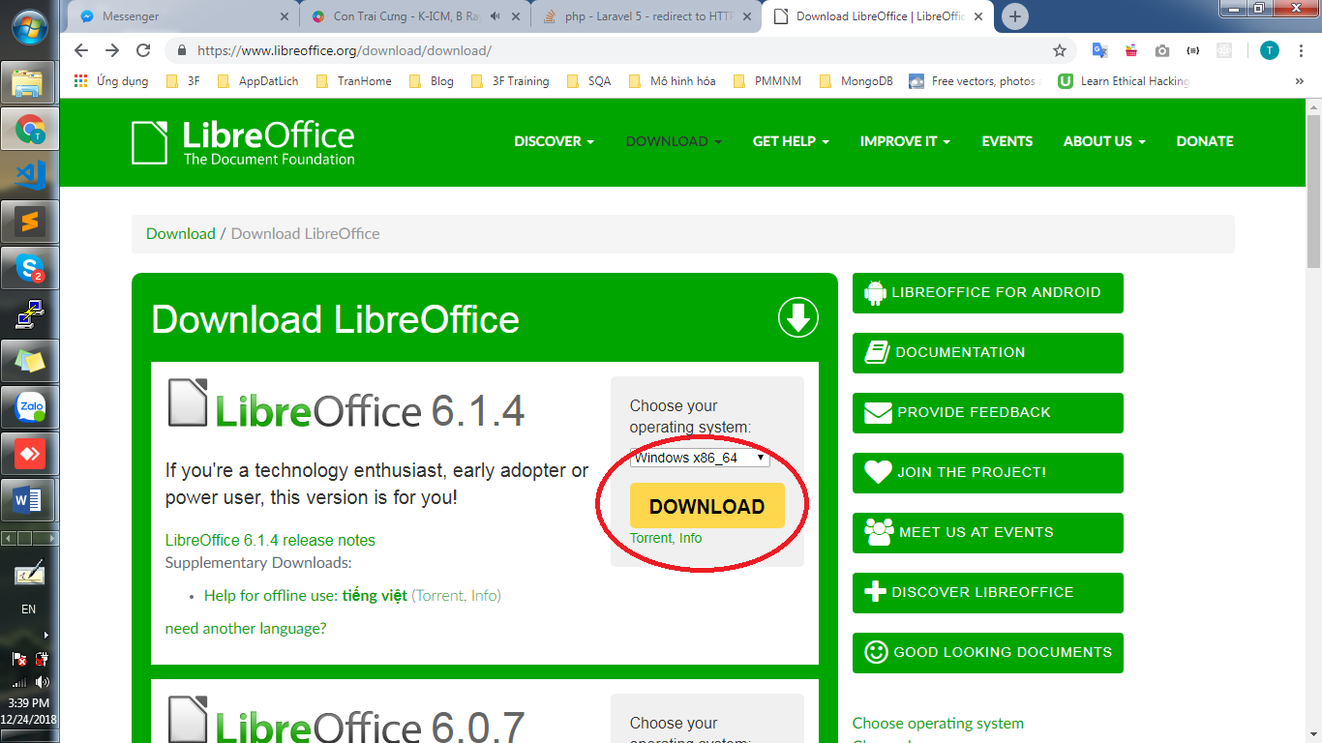

Bước 2: Cài đặt

Bước 2.1: Chuột phải tại my computer chọn 🡪 properties

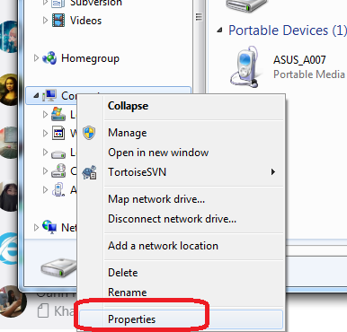

Bước 2.2:

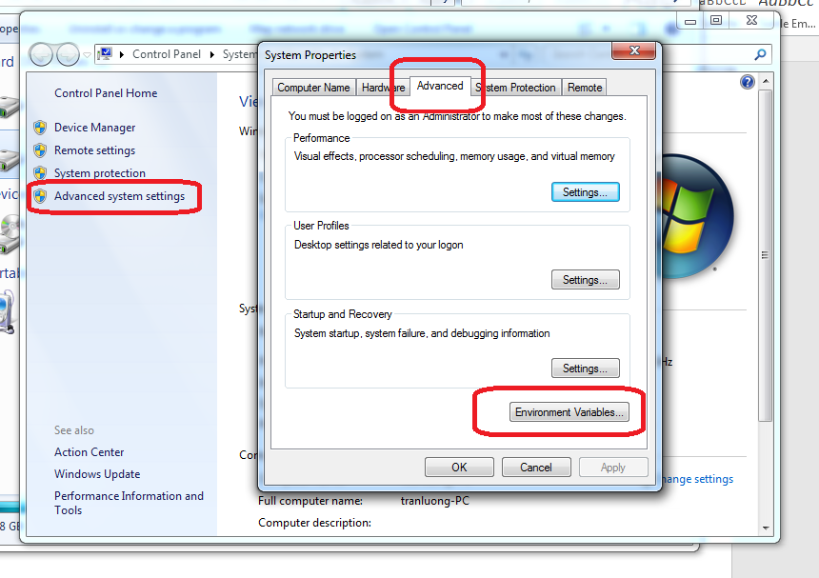

Bước 2.3:

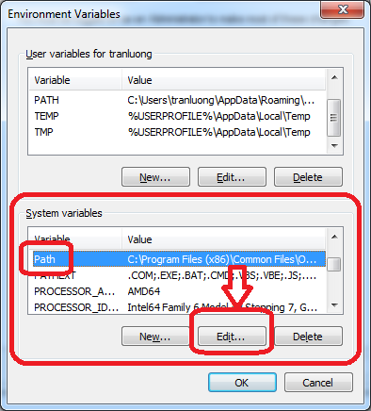

Bước 3:

Bước 3.1: Copy đường dẫn thư mục đã cài đặt libreoffice

C:\Program Files\LibreOffice\program hoặc C:\Program Files (x86)\LibreOffice\program

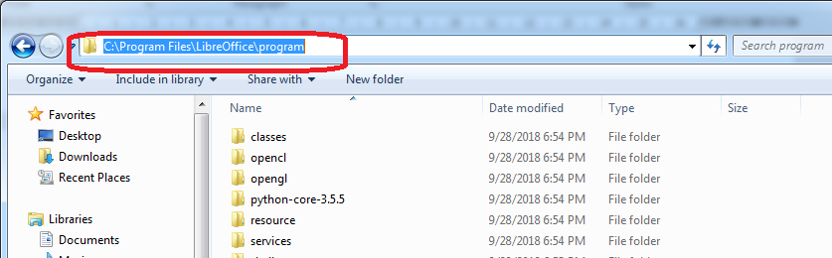

Bước 3.2: Thêm đường dẫn vừa copy vào trong Variable value

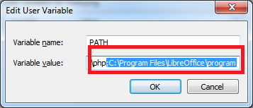

Bước 4: Restart lại máy

**2, Tạo thư mục lưu xml**

Tạo thư mục để tạo thành đường đường dẫn để lưu kết quả xml được xuất ra như sau: C:\PACS_Report\XML\XML_OUT